查看CUDA版本：

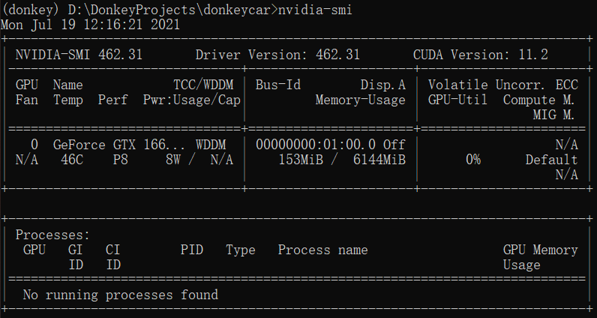

安装对应版本的cudatooltik：

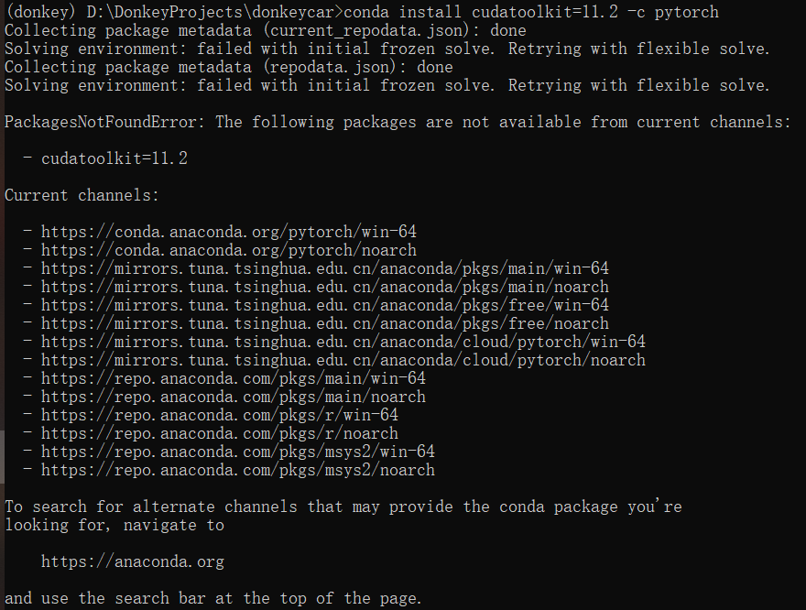

发现清华源出了问题，查阅资料，也没有找到好的源，直接跳过这一步

选择一个路径，创建小车：

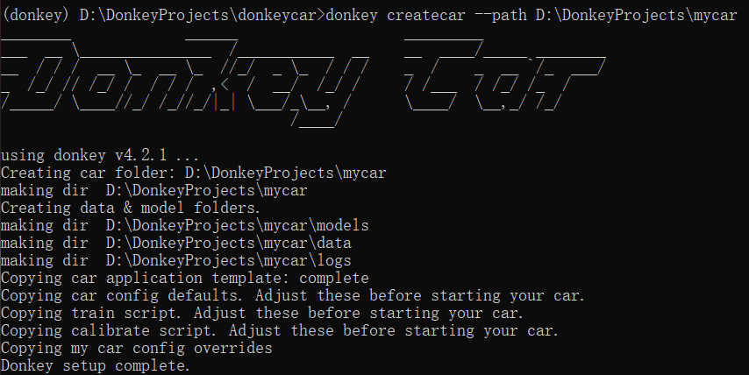

设置donkeyGYM：

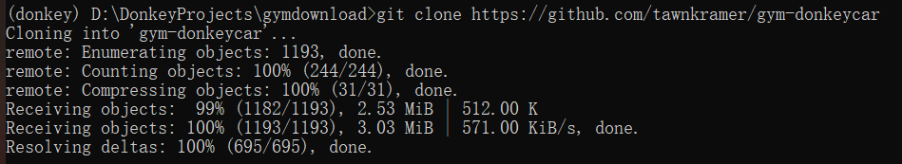



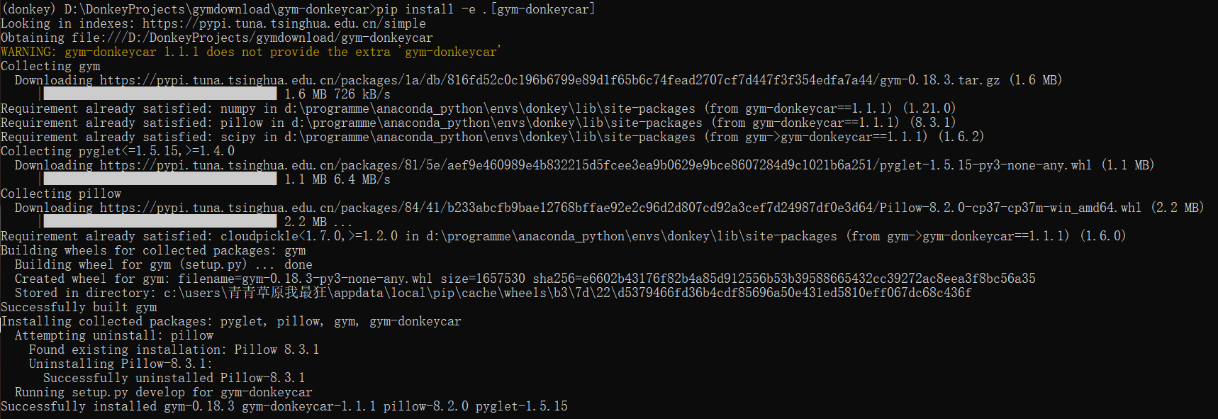

修改myconfig.py文件：



在小车文件中drive：

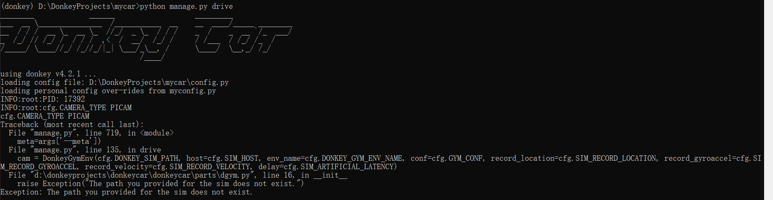

路径出错了，原来DONKEY_SIM_PATH的路径必须是自己安装的donkey_sim的位置，重新修改myconfig.py文件，注意斜杠方向和路径相反：



输入python manage.py drive后成功打开donkey_sim：

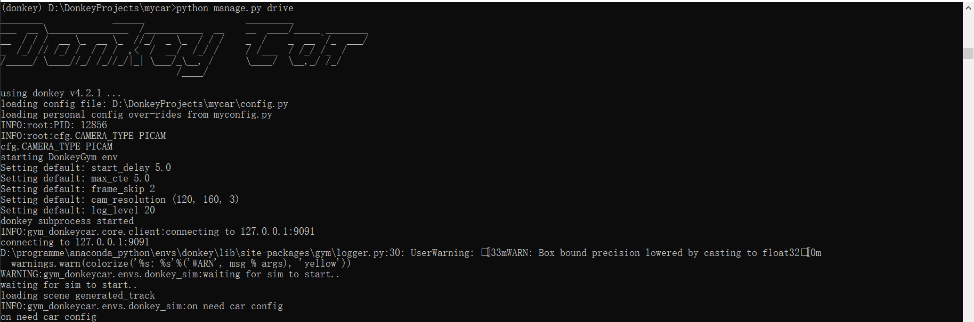

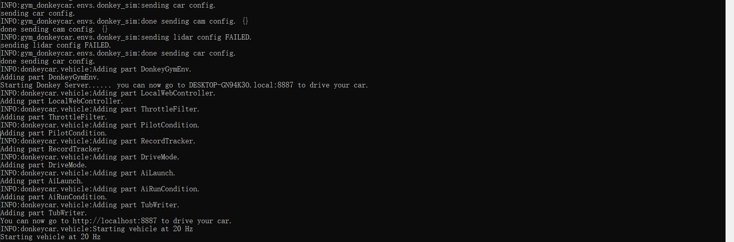

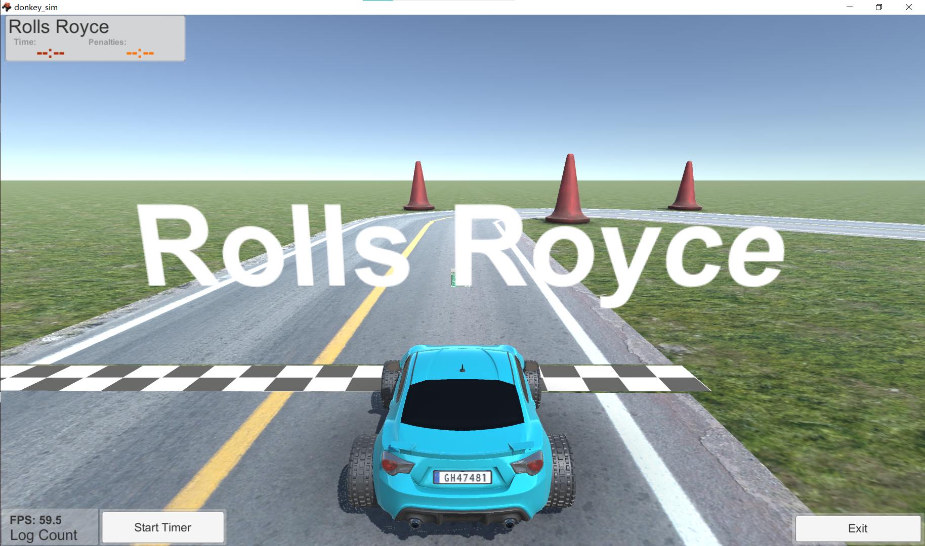

在浏览器中进入<http://localhost:8887/drive>，即可控制小车，驾驶一段时间后，在Promtp中按ctrl+c关闭程序，此时下车运行的截图已保存至data文件夹中：

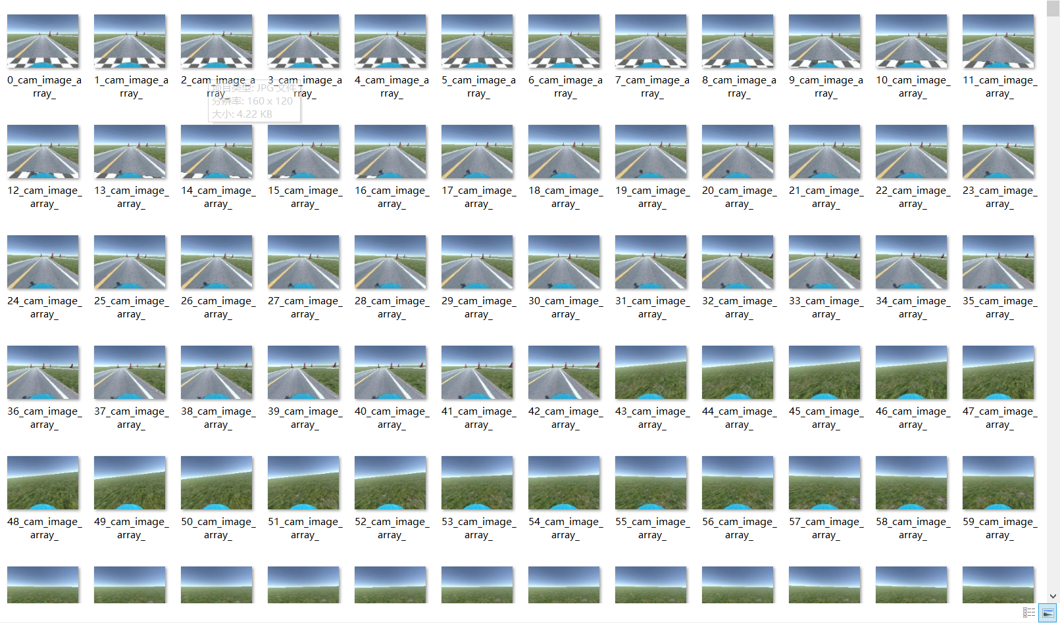

Prompt输入donkey train --tub ./data --model ./models/cph1.h5，选择这些图片进行训练（cph1.h5为训练的模型的名称）：

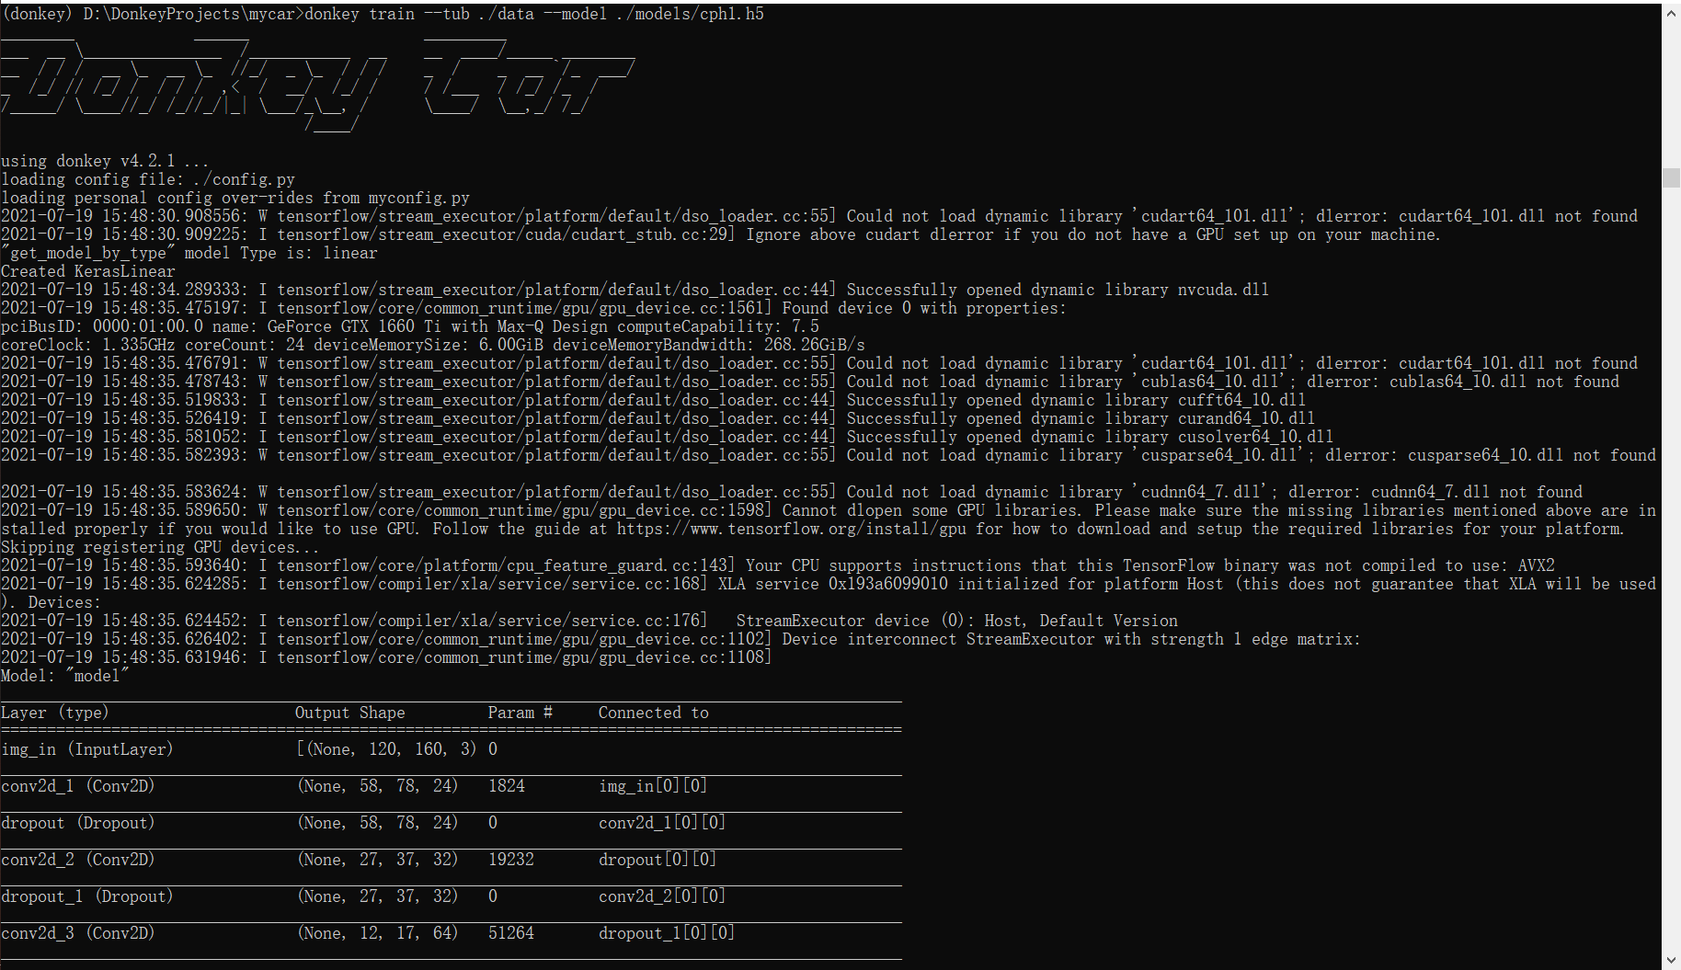

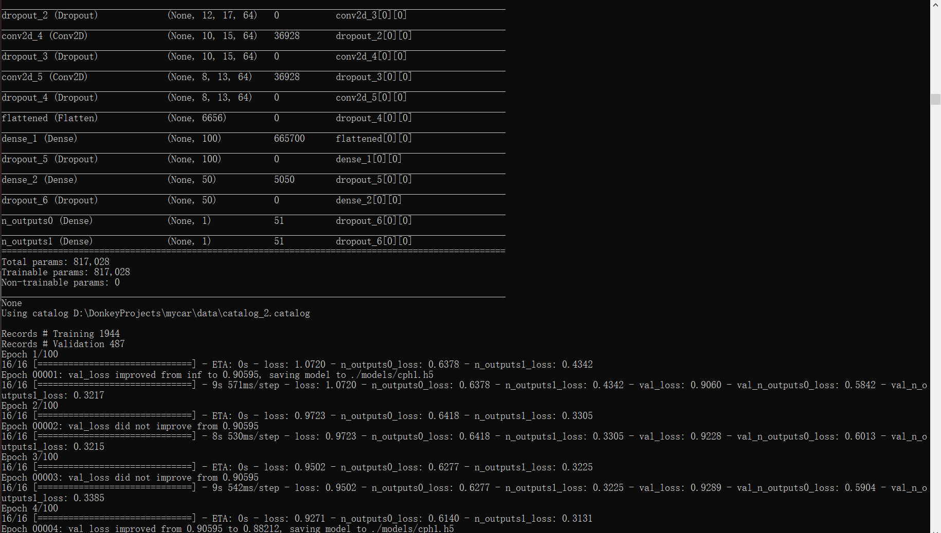

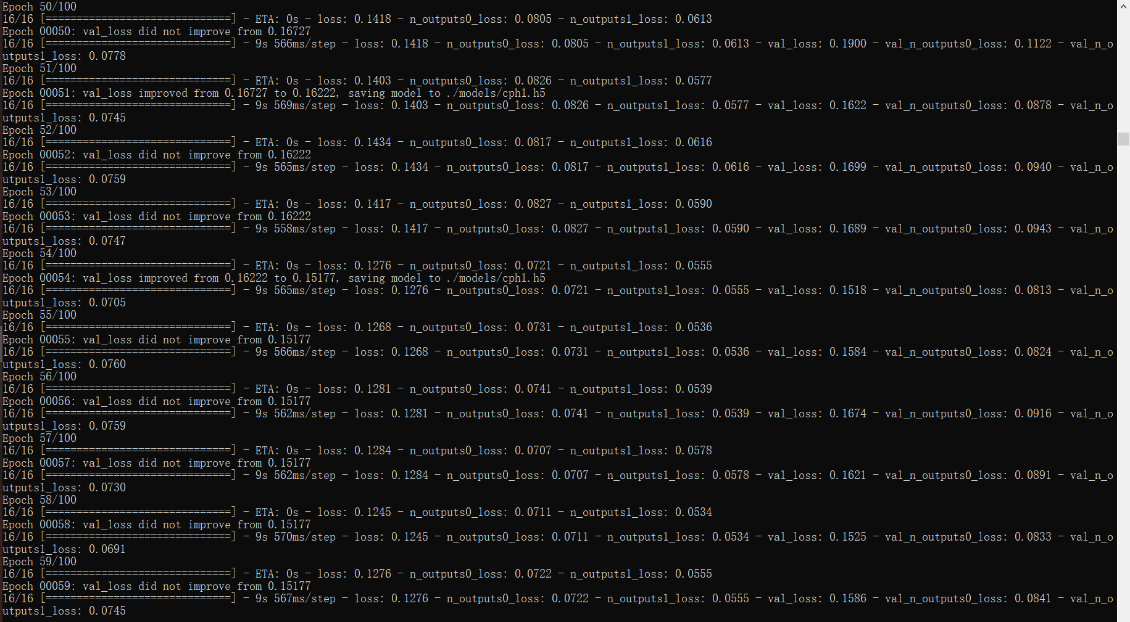

最后输入python manage.py drive --model ./models/cph1.h5，进行自动驾驶。注意要在网页上改模式为Local Pilot